Montreal Cognitive Assessment (MoCA) Beijing Version  蒙特利尔认知评估北京版 |  |  |  |  |  |  | 出生日期 ：birth  教育水平 ：edu  性 别 ：gender |  |  |  |  |  | 姓名 ：username  检查日期 ：date
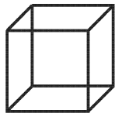  视空间与执行功能  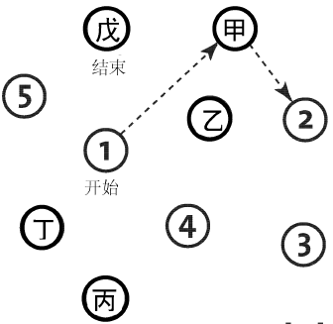  复制  立方体  [tmt] [cube] |  |  |  |  |  |  |  |  | 画钟表(11点过10分) (3分)  [out] [num] [poin]  轮廓 数字 指针 |  |  |  |  |  | 得分  view/5
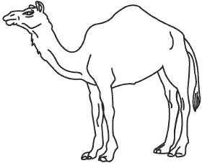  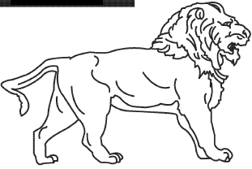  命名  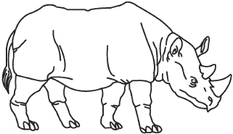  [lion] [rhin] [camel] |  |  |  |  |  |  |  |  |  |  |  |  |  |  | name/3
记忆 读出下列词语,而后由患者重复  上述过程重复2次  5分钟后回忆 |  |  |  |  |  | 面孔 |  |  | 天鹅绒 |  | 教堂 | 菊花 |  | 红色 | 不计分
 |  |  |  | 第一次
 |  |  |  | 第二次
注意 读出下列数字,请患者重复  (每个1秒) |  |  |  |  |  |  |  |  |  |  | 顺背 [order] 21854  倒背 [reverse] 742 |  |  |  | att/2
读出下列数字,每当数字1出现时,患者必须用手敲打一下桌面,错误数大于或等于2不给分  [ ] 52139411806215194511141905112 |  |  |  |  |  |  |  |  |  |  |  |  |  |  | letter/1
100连续减7 [n1] 93 [n2] 86 [n3] 79 [n4] 72 [n5] 65  4-5个正确给3分,2-3个正确给2分,1个正确给1分,全部错误为0分 |  |  |  |  |  |  |  |  |  |  |  |  |  |  | na/3
语言 重复: 我只知道今天张亮是来帮过忙的人 [r1]  狗在房间的时候，猫总是躲在沙发下面 [r2] |  |  |  |  |  |  |  |  |  |  |  |  |  |  | ra/2
流畅性: 在1分钟内尽可多的说出以发字开头的词语或俗语 |  |  |  |  |  |  |  |  |  |  | [ ] (N≥11 名称) |  |  |  | word/1
抽象 词语相似性:如香蕉-桔子=水果 [ab1] 火车-自行车 [ab2] 手表-尺子 |  |  |  |  |  |  |  |  |  |  |  |  |  |  | aba/2
延迟回忆 | 回忆时不能提示 | 面孔  [face] | 天鹅绒  [velvet] |  | 教堂  [church] |  |  | 菊花  [daisy] |  | 红色  [red] |  | 仅根据非提示回忆计分 |  |  | recall/5
选 项 | 分类提示
 | 多选提示
定向 | [day] 日期 [mon] 月份 [yea] 年代 [wee] 星期几 [loc] 地点 [cit] 城市 |  |  |  |  |  |  |  |  |  |  |  |  |  | ori/6
 |  |  |  |  |  |  |  |  |  |  | 总分 total/30

附录一：TMT

附录二：立方体

附录三：钟

